**République algérienne démocratique populaire**

**Center universitaire SALHI Ahmed de NAAMA**

**Faculté de science**

**Département MI**



**Mémoire de fin d’études**

**Pour l’obtention du diplôme de Licence en Informatique**

Thème:

**Un site web dynamique pour les Discussions :**

**« www.gosssip.com »**

**Réalisé par :**

* AZIZ Ayoub
* BOUMEDIENNE Abd Rezzak

**Encadrer par :**

* Mr. BOUZIANE Abd El Ghani.

**Remerciement**

Nous tenons à remercier en premier lieu à DIEU tout puissant et notre encadreur : **Mr. BOUZIANE Abd El Ghani** pour sa patience, ses conseils et ses orientations pour mener à bien notre travail. Nos vifs remerciements vont également aux membres du jury pour l’intérêt qu’ils ont porté à notre travail. A nos familles et nos amis qui par leurs encouragements et leur confiance, on a pu surmonter tous les obstacles. Enfin, on remercie tous ce qui ont contribué de près ou de loin à l’élaboration de ce modeste travail. A Tous, ‘’MERCI’

INTRODUCTION GENERALE :

Les applications de chat ont révolutionné la façon dont nous communiquons, dépassant largement leur fonction de messagerie instantanée initiale pour devenir des outils essentiels dans divers aspects de notre vie personnelle et professionnelle.

Mais le côté malheureux est que certaines entreprises qui fournissent ce service volent certaines informations de leurs clients. Il ne peut pas publier certaines de ces informations. Et aussi les enseignements religieux, et tout ce qui parle des droits des musulmans et des Arabes est interdit comme Palestine cela a conduit à un énorme fossé, et il est important d'avoir une alternative qui apporte du confort à tous les utilisateurs.

C'est ce qui nous a fait réfléchir à développer une application “**Gossip**” et à essayer de trouver des solutions efficaces à ces problèmes pour créer un environnement électronique plus sûr et plus complet en utilisant mern (mongodb,express,react,node js).

**INRODUCTION** :

Bienvenue sur **Gossip** !

Gossip est un MVP (minimum viable product) de discussion application, il est une plateforme de discussions dynamique où vous pouvez échanger des idées, partager des opinions et dialoguer avec d’autres utilisateurs. Gossip est l’endroit idéal pour vous connecter avec des personnes partageant les mêmes intérêts.

Pourquoi choisir Gossip ?

Notre interface minimaliste et moderne vous permet de vous connecter facilement avec d’autres utilisateurs partageant vos centres d’intérêt.

Pour Discutez en temps réel avec vos amis et découvrez de nouvelles personnes grâce à notre fonction de messagerie instantanée.

Rejoignez-nous dès aujourd’hui et plongez dans des conversations passionnantes sur Gossip !

CONCEPTION :

Dans ce chapitre nous allons représenter la conception de notre site web. Nous débutons par une brève définition du langage de modélisation graphique UML.

1. Diagramme de cas d'utilisation (Use Case Diagram)

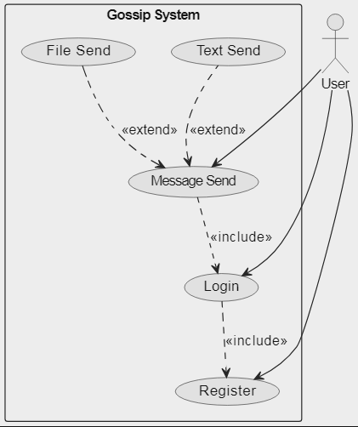Le diagramme de cas d'utilisation représente les différentes actions et interactions entre les acteurs et le système.

1. Diagramme De Classes :

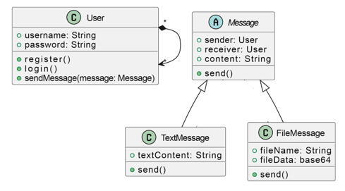

1. Diagramme D’Activité :

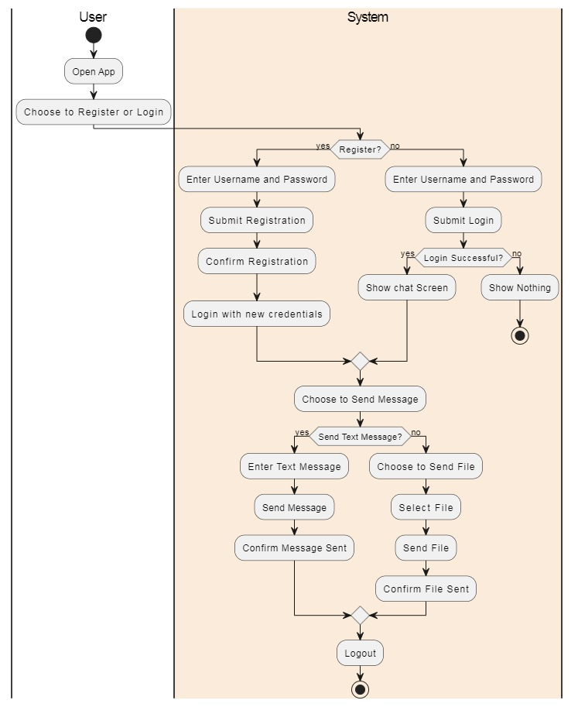

IMPLEMENTATION

Dans ce chapitre nous allons présenter la phase d'implémentation de notre site web "Gossip.". Nous débutons d'abord par les softwares utilisés pour développer le site, puis nous citons en bref les langages de programmation utilisé, suivis par Les interfaces de l’application.

1. les softwares :
2. **VS CODE :**

Suivant les recherches de [1], Visual Studio Code est un éditeur de code source léger, Il a un écosystème

Riche en merveilleuses extensions.

1. GOOGLE CHROME :

Basé sur les information de [2], est un navigateur web propriétaire développé par Google depuis 2008, basé sur le projet libre Chromium fonctionnant sous Windows, Mac, Linux, Android et iOS.

1. MonogoDB :

MongoDB est une base de données orientée documents. En clair, vous bénéficiez de l'évolutivité et de la flexibilité recherchées, selon [3].

1. Les lagunages de programmations :
2. React :

Recat js est la bibliothèque pour les interfaces utilisateur Web et natives. Créer des interfaces utilisateur à partir d'éléments individuels appelés composants écrits en JavaScript, selon [4].

1. Express.js :

Express js est celle mentionnée dans[5] est un cadre de routage léger et flexible avec des fonctionnalités de base minimales destinées à être augmentées grâce à l'utilisation de modules middleware Express.

1. Mongoose :

D’après [6],**Le module Mongoose** est l’un des modules externes les plus puissants de NodeJS. Mongoose est un MongoDB ODM c’est à dire (Object database Modeling) qui permet de traduire le code et sa représentation de MongoDB vers le serveur Node.js.

1. Axios :

Axios est celle proposée dans [7], est un client HTTP basé sur les promesses compatible avec node. js et les navigateurs. Il est isomorphique (c'est à dire qu'il peut opérer dans le navigateur et dans node.

1. Cors :

Selon [8], CORS est un mécanisme d'intégration des applications. La spécification CORS permet aux applications Web clientes chargées dans un domaine particulier d'interagir avec les ressources d'un autre domaine

1. Bcrypt :

Conformément aux sources consultées par [9], Bcrypt est un algorithme de hachage qui est évolutif en fonction du serveur qui le lance

1. JWT :

Selon [10], Les JSON Web Token sont particulièrement appréciés pour les opérations d’identification. Les messages courts peuvent être chiffrés et fournissent alors des informations sûres sur l’identité de l’expéditeur et si celui-ci dispose des droits d’accès requis.

1. WS :

Basé sur les information de [11], Le protocole WebSocket est un protocole réseau basé sur le protocole TCP. Celui-ci définit la façon dont les données sont échangées entre les réseaux.

1. Cookie-paresr :

Selon [12], Le middleware cookie-parser analyse les cookies des en-têtes de requête et les ajoute à l'objet de requête en tant qu'objet, ce qui les rend facilement accessibles à l'application. Il aide à gérer la session et l'authentification, il fournit également un moyen de signer et de crypter les cookies pour éviter toute falsification.

1. FS :

Selon [13], Le module fs est l'un des modules les plus importants de Node. js car il permet de créer, modifier, lire et supprimer des fichiers et des dossiers, ainsi que de travailler avec les flux de fichiers

Les interfaces du site :

Dans cette section, nous présentons un ensemble des capteurs d’écran dans un ordre logique d'une utilisation ordinaire de notre site web "www.gossip.com".

1.Register page :

Un simple page de Registration.

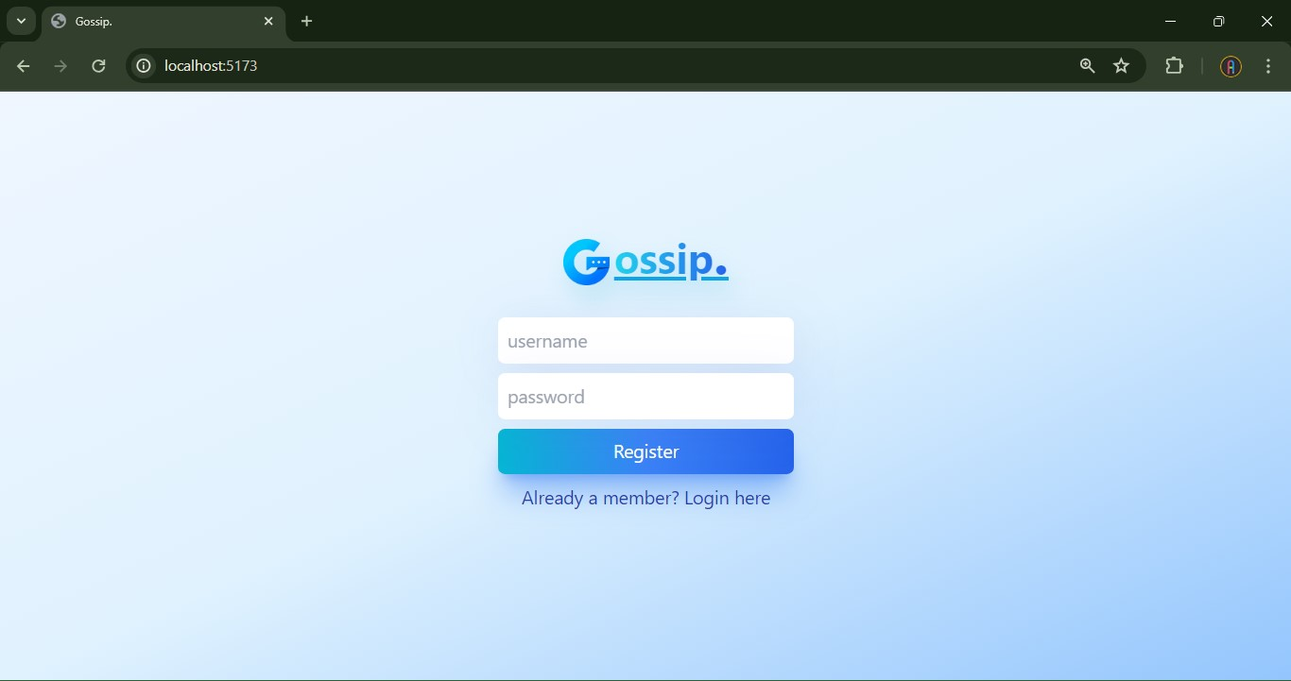

2.Login page :

La page de connexion est une page permettant de confirmer les informations et de prouver la propriété d'un compte sur le site.

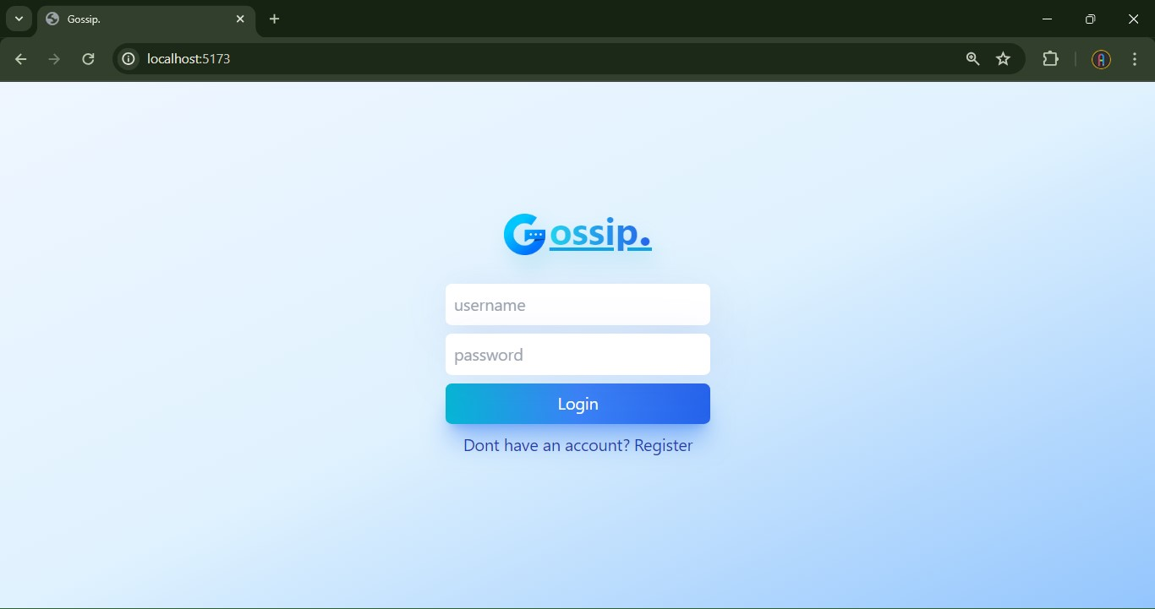

3.Chat page :

Cette page présent les amis et ces discussions.

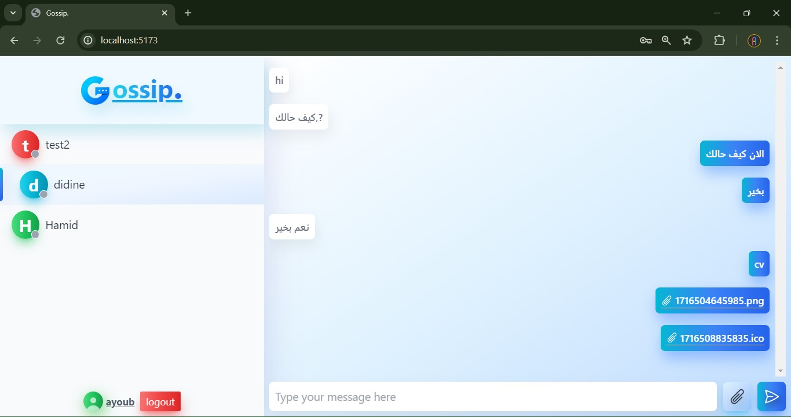

Bibliographie :

[1] :https://visualstudio.microsoft.com/fr/

[2] :https://fr.wikipedia.org/wiki/Google_Chrome

[3]:https://www.mongodb.com/fr-fr/company/what-is-mongodb

[4] :https://react.dev/

[5] :https://expressjs.com/

[6]:https://stacklima.com/quels-sont-les-avantages-d-utiliser-le-module-mongoose/

[7]:https://axios-http.com/fr/docs/intro#:~:text=Qu'est%2Dce%20qu',le%20navigateur%20et%20dans%20node.

[8]:https://aws.amazon.com/fr/what-is/cross-origin-resource-sharing/

[9]:https://www.bcrypt.fr/explications

[10]:https://www.ionos.fr/digitalguide/sites-internet/developpement-web/json-web-token-jwt/

[11]:https://www.ionos.fr/digitalguide/sites-internet/developpement-web/quest-ce-que-le-websocket/

[12]:https://medium.com/@shakiratakindel/cookie-parser-is-a-middleware-for-express-js-8bead4b9594a#:~:text=The%20cookie%2Dparser%20middleware%20parses,encrypt%20cookies%20to%20prevent%20tampering.

[13]:https://laconsole.dev/formations/node/systeme-fichiers/#:~:text=Le%20module%20fs%20est%20l,Retourner%20une%20page%20.